Уважаемые студенты по дисциплине ВОПД 07 «Технология декоративной упаковки товаров» предусмотрено 36 часов, из них: 34 часов - теоретических, 2 часа - промежуточная аттестация. Итоговая аттестация – дифференцированный зачет. Для текущего контроля успеваемости предполагается подготовка и составление подарочных наборов, композиций (Оформление композиций в соответствии с заказом с потребителя)
Преподаватель: Семакова Ю.И. (miss.semakova@bk.ru)
Тема. Правила оформления лентами, бантами.
Декоративные элементы из лент незаменимы на любом торжестве. Они привносят в обстановку свежие нотки и праздничное настроение. Чтобы веселье ничем не омрачалось, необходимо заранее определиться, как завязать бант, чтобы он выглядел эффектно и при этом не развязался в самый неподходящий момент. Существует множество техник создания оригинального элемента, среди них найдутся самые простые и быстрые способы.

Выбор ленты
Ленточки производятся из разнообразных материалов. При выборе необходимо руководствоваться их достоинствами и недостатками:
- Атлас — красивая гладкая ткань, используется для украшения обуви, постельного белья, одежды. Преимущества — эстетическая привлекательность, стойкость к износу, прочность. Недостаток — сыпется на срезах.
- Органза — применяется для создания вышивки, декора аксессуаров. Плюсы — привлекательный блеск, жесткость, прозрачность, долговечность. Минусы — покрывается заломами при хранении в смятом виде, сложно кроится.
- Фатин — выглядит как сеточка с небольшими ячейками, бывает мягким и жестким, используется для оформления предметов интерьера, одежды. Преимущества — хорошо держит форму, не сминается, выдерживает многочисленные стирки, быстро сохнет. Недостатки — плавится рядом с нагревательными элементами, накапливает статическое электричество.
- Репс — подходит для выполнения различных творческих работ, декора одежды. Плюсы — надежность, жесткость, плотность, сохранение формы, долговечность. Минус — требовательность к уходу.
- Капрон — предназначен для декора предметов гардероба, украшения интерьера. Плюсы — прочность, упругость, стойкость к химическим составам. Минус — деформируется при высоких температурах.
- Бумага — используется для создания подарочной упаковки. Плюсы — простота изготовления и нанесения изображений, экологическая безопасность. Минусы — низкая грузоподъемность, хрупкость.
- Кружево — подходит для декора одежды, предметов интерьера, упаковки подарков. Плюсы — воздушность, тонкость, легкость, оригинальность рисунка, практичность. Минусы — сложный уход, требует аккуратной эксплуатации.
- Хлопковый материал — используется в интерьере, а также для отделки одежды. Плюсы — мягкость, гипоаллергенность, неприхотливость в уходе. Минусы — низкая эластичность, маркость, склонность к сминанию.
Чаще других используется атласная лента. Материал обладает привлекательным внешним видом, благородным блеском и долговечностью. Именно этими свойствами компенсируются незначительные недостатки ткани.
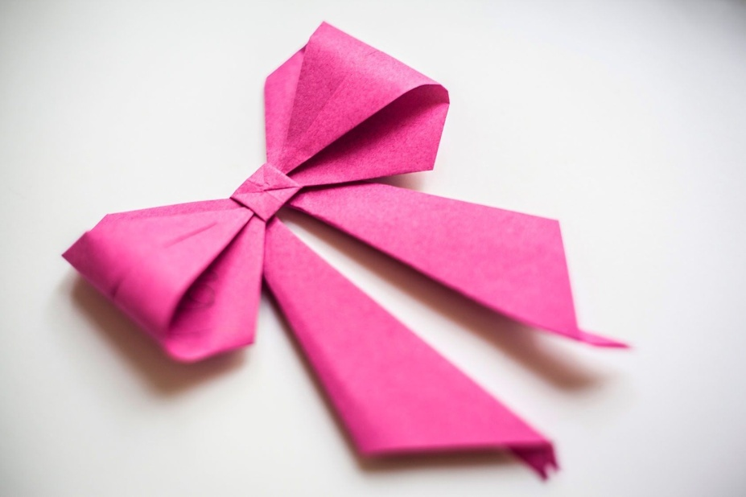
Рассмотрим несколько изготовления бантов из лент

Классический
Один из самых популярных вариантов. Использовать можно узкую либо широкую ленту длиной около 20 см. Во втором случае получаются роскошные крупные композиции. Завязать правильно поможет инструкция:
- Края ленты обжигаются огнем, затем она складывается вдвое гладкой стороной внутрь. Кончики загибаются.
- Изделие берется так, чтобы петли располагались сверху, а загиб — снизу.
- Элементы пересекаются, под ними формируется кольцо, через которое пропускается одна петелька.
- Завязывается узел.
Чаще всего для создания классического банта используются атласные ленты. Готовые композиции применяются для украшения предметов одежды, интерьера, а также подарочных коробок.
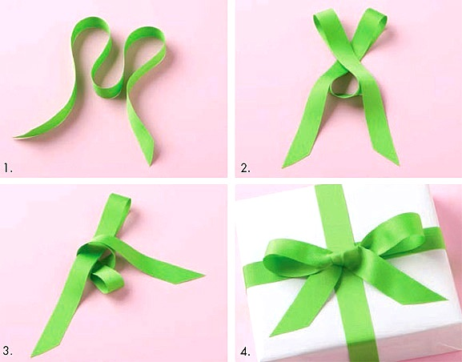

Диор
Отличается праздничным, торжественным видом, часто используется для оформления подарков, сервировки столов либо в качестве стильного аксессуара. Создается пышный бант следующим образом:
- берется длинная лента, из нее формируются небольшие витки, которые укладываются друг на друга;
- постепенно диаметр завитков уменьшается, вплоть до 1–2 см;
- композиция закрепляется более тонкой полоской, выполненной из того же материала.
Соединяющую ленточку пропускают в последний, самый маленький виток, но так, чтобы она пряталась под его верхней частью. Этот же элемент используется для крепления готового банта к различным поверхностям и поделкам.

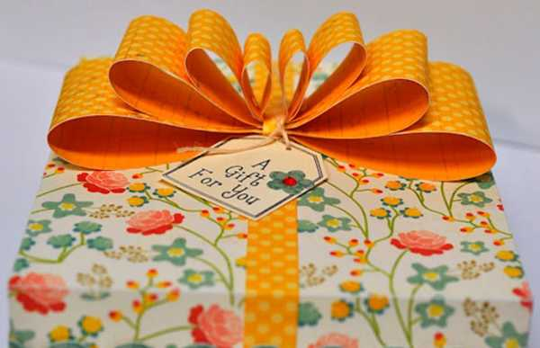

Цветок
На первый взгляд композиция кажется сложной, но оформить ее самостоятельно сможет каждый. Чтобы завязать бантик красиво, необходимо выполнить следующие действия:
- ленту складывают слоями одинаковой длины;
- последний виток завершают в центральной части, оставляют небольшой запас;
- с двух сторон вырезают небольшие углубления;
- середину обхватывают флористической проволокой для надежности крепления;
- создают объемную форму.
Для формирования бантика в виде цветка необходимо взять ленту средней ширины. Подходящим материалом станет полусинтетика.
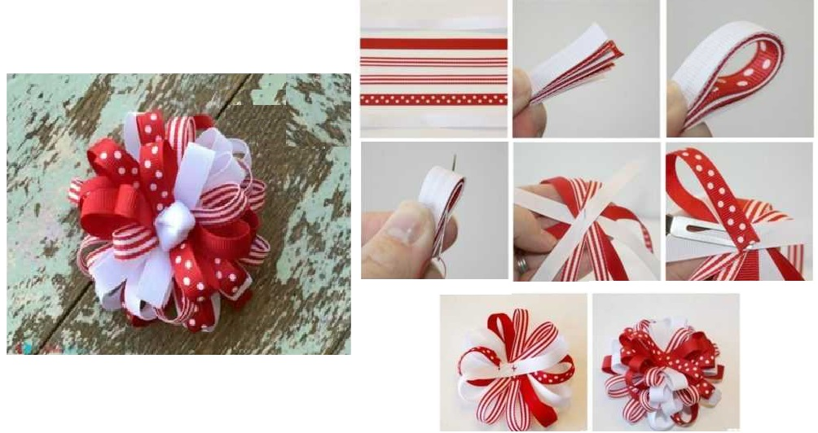

Хризантема
По внешнему виду «хризантема» немного напоминает махровый вариант, но выполняется по-другому. Создать большой бант можно следующим образом:
- лента сгибается в несколько колечек;
- элементы тщательно разглаживаются;
- заготовка фиксируется проволокой;
- на сложенных петлях создаются равномерные разрезы;
- «лепестки» расправляются.
Часто эта техника применяется на бумажных лентах, готовые банты служат для украшения подарков.

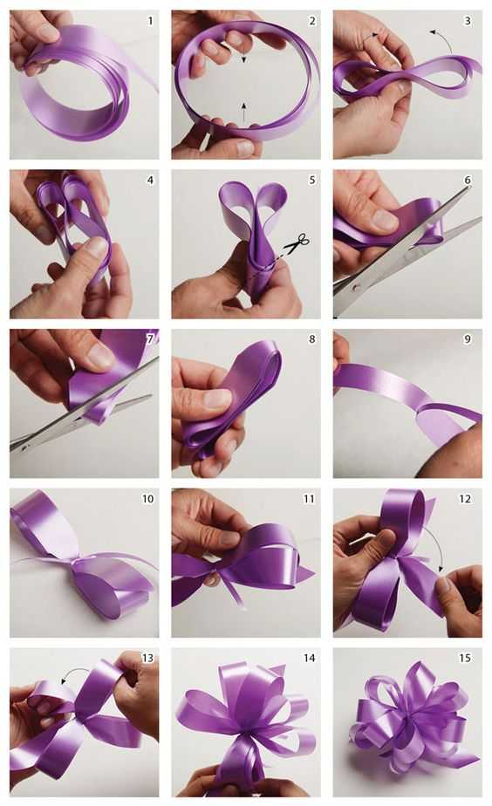

Самые простые способы создания банта
Часто для создания красивых композиций используются довольно оригинальные техники. Так, можно завязывать бантик, задействовав обычную вилку:
- атласная лента шириной 6 мм перегибается в соотношении 1:3;
- изгиб накладывается на ребро вилки;
- короткий кончик остается спереди;
- длинный край продевается снизу между средними зубчиками, проводится вверх, возвращается на то же место;
- далее кончик продевается в петлю параллельно оставленному отрезку, но в противоположную сторону;
- затягивается узел.
После того как бантик из ленточки завязан, края необходимо немного подержать над огнем, это поможет надежно зафиксировать заготовку.
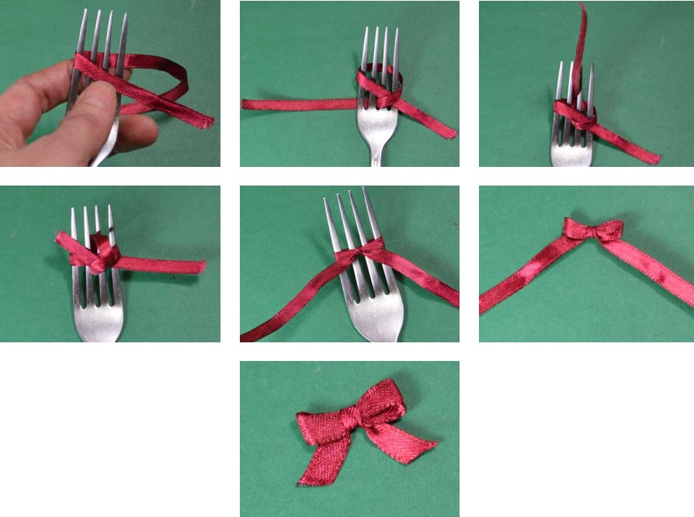
Задания для самостоятельной работы:
- Изучите лекцию.
- Выполнить два из приемов создания банта, прикрепить фото, отправить на почту с пояснением группы и ФИО.
Срок до 28.12.2020

